今日动态
星期一 天气 晴
今日主题：我们在春天里
- 来园情况
1.出勤：今天来园幼儿35人，1人事假！
2.自主签到：今天我们我们重点观察哪些小朋友是8：10之前入园。刘梦苒、孙语晨、马泽睿、孙语晗、石涵、张晓涵、王跃、唐可欣、唐旗琰、谌欣怡、焦浩儒、祝苏杨、刘燕临、张羽轩、聂暄涵、李文轩、何子彤、孙逸卓、叶煜阳、薛皓然、叶佳熙、金有浩、王隽喆、吴文璟、徐槿延；需要提醒的幼儿有：李文轩、王隽喆和叶佳熙。
3.自主量体温：今天有唐可欣、祝苏扬、叶佳熙、张晓涵、薛文辰李文轩和吴文璟这几位位小朋友忘记量体温啦，希望下次要注意哦！
4.自主选择区域游戏的幼儿有：刘梦苒、马泽睿、徐若凌、石涵、张晓涵、王跃、唐可欣、谌欣怡、曹欣荣、焦浩儒、祝苏杨、刘燕临、张羽轩、陈露函、聂暄涵、李文轩、何子彤、孙逸卓、王熙雯、薛文辰、王隽喆、王梓陌、吴文璟、颜梦伶、徐槿延、安 辰。
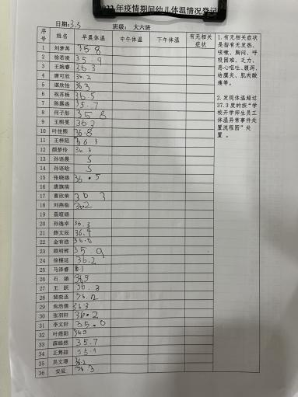
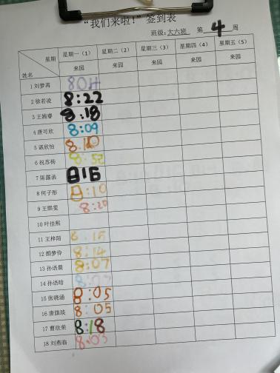
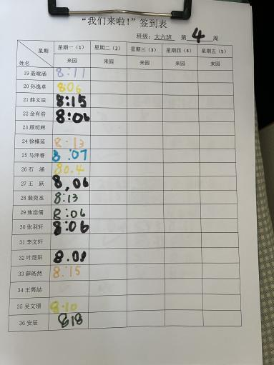

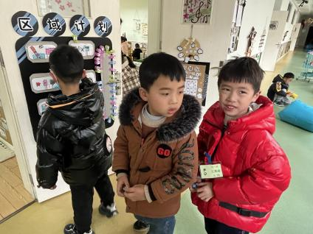
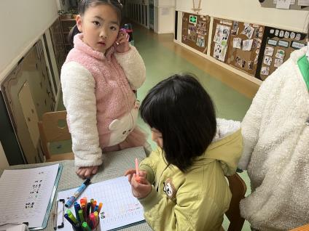
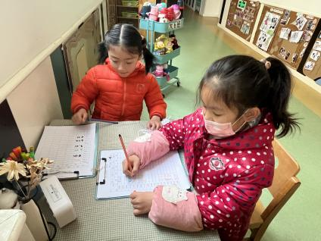

二、户外活动
今天我们又进行了户外混龄游戏，瞧，中操场的对垒区，谌欣怡、裴亦丞她们分别在两队对战，不一会儿黄队就赢了；石涵、叶煜阳、徐若凌和薛文辰在亿童建构区一起合作建构城堡；亿童区的孙语晨和王熙雯踩在垫子上互相交流自己的想法；马泽睿和张羽轩她们则在操场上追逐打闹；聂暄涵在平衡区走竹梯，格外小心！
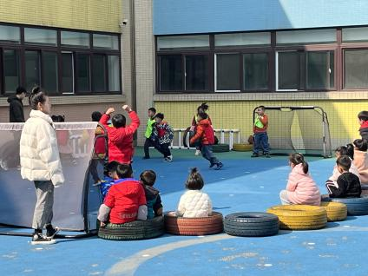
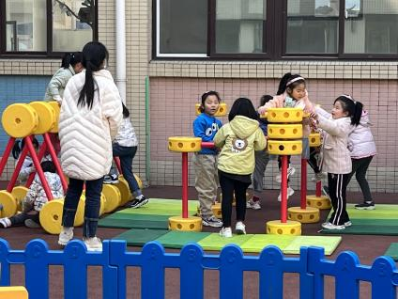
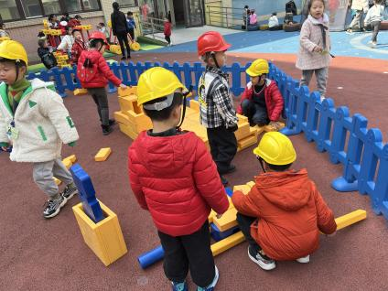

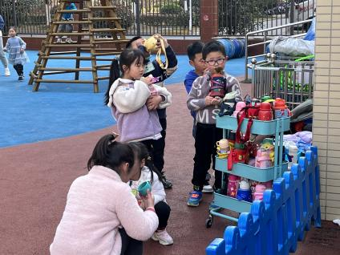
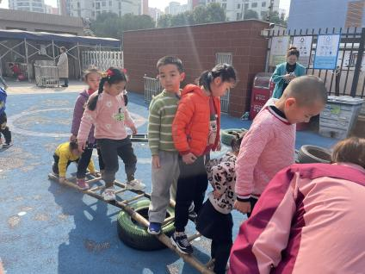
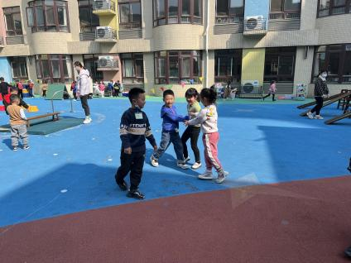

三、集体活动——科学：春天来了
这是一节知识类的科学活动。本次活动通过挖掘孩子们对于春天的已有经验，在小组合作的基础上，用大家认可的方式画出自己发现的春天的秘密。从而在小组比赛的过程中增强孩子的团队合作意识及对春天的理解。中班的时候我们已经开展过“找春天”的活动，并且发放了春天调查表，但孩子都是把自己知道的春天特征画下来，没有能和现实的春天真正联系起来。以前是幼儿独自将春天的特征画出来，本次活动需要幼儿小组合作，用大家的力量来发现春天的特征，并用大家认可的方式进行记录，有一定的难度。
活动中，以小组为单位，大家一起讨论自己看到的春天的信息，然后推荐一名幼儿进行相关的记录，如果有的小朋友不会记录，则由其它组员进行补充。通过孩子们的介绍和分享，我们了解到：春天的气温开始升高了；小草变绿了；小花开了；小燕子从南方飞回来了；桃花开了；公园里有小朋友放风筝；青蛙和小昆虫也开始出来获得了，相比较中班来说，她们对于春节的经验明显丰富不少，而且更会观察记录了呢，真的很棒哦！
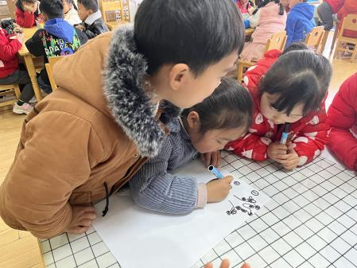
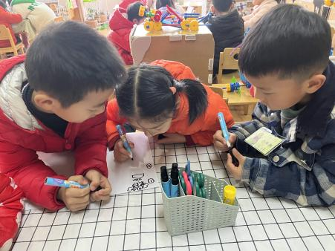
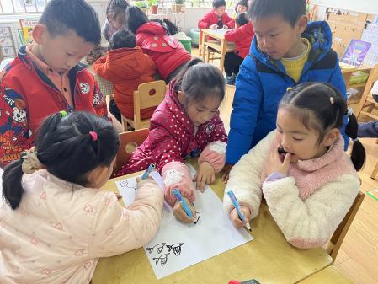

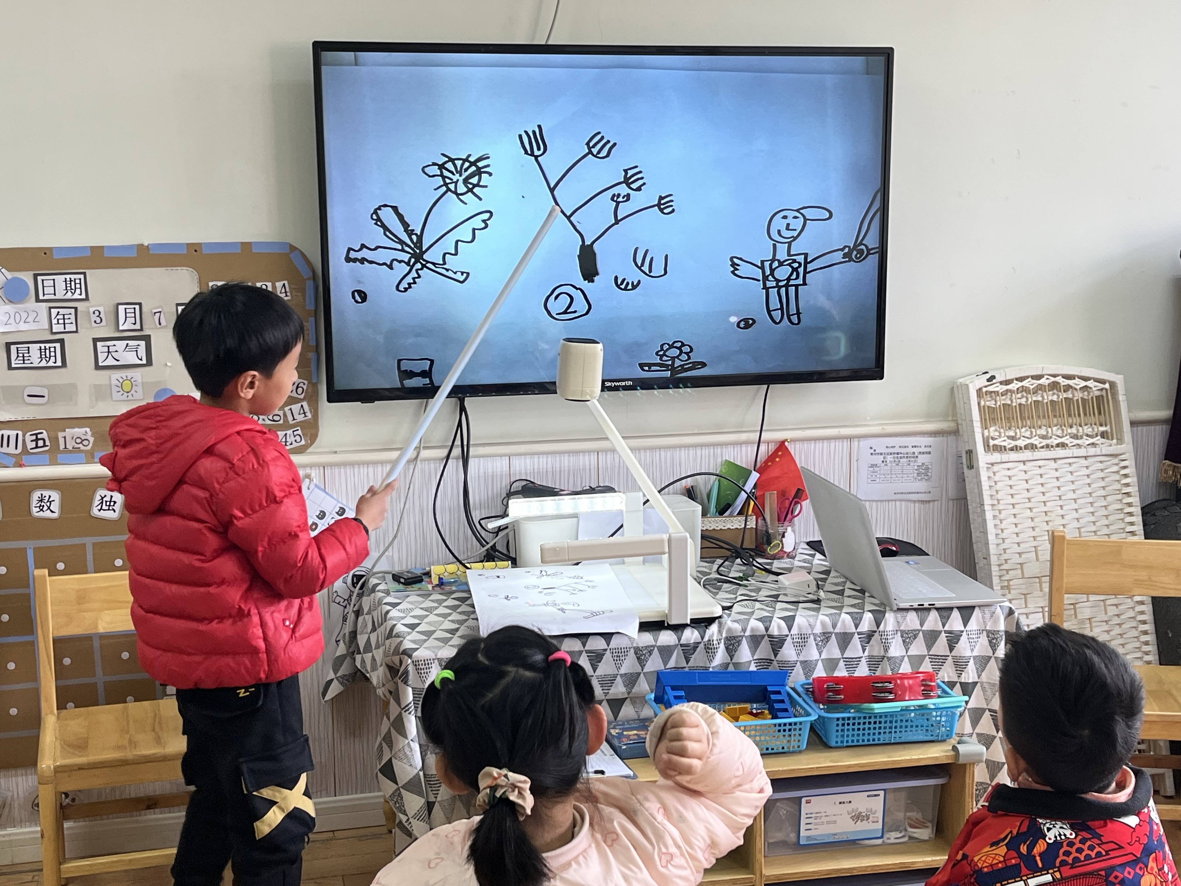
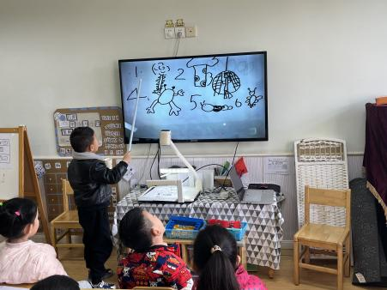
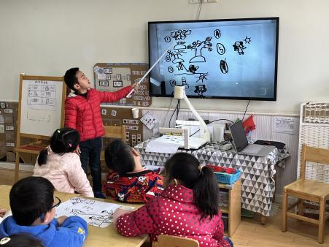

四、区域游戏
今天虽然是周一，但是孩子们的区域游戏状态还是不错的。裴亦丞小朋友在美工区教张羽轩学习折纸，他边讲解边示范怎样折，俨然一副小老师模样；地面建构里，叶煜阳和李文轩合作建构宝塔，孙艺卓一个人在围一个天宁宝塔，安辰则一个人在建构停车场；徐槿延在益智区专注的玩找数字游戏；孙语晨和孙语晗一起用粘土制作向日葵花；吴文璟和石涵合作建构小轿车，薛文辰和金有浩不断尝试建构吊车的方法；颜梦伶和顾明辉在桌面建构玩建构机器人的游戏。
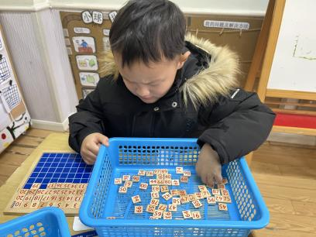
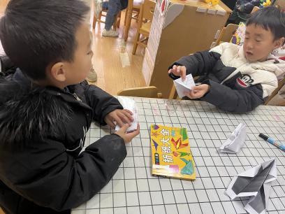
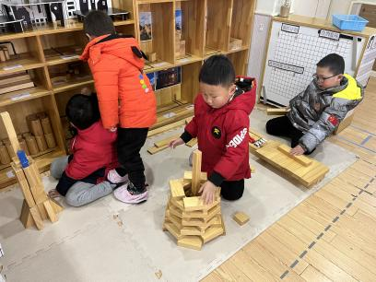

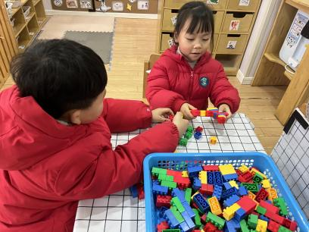
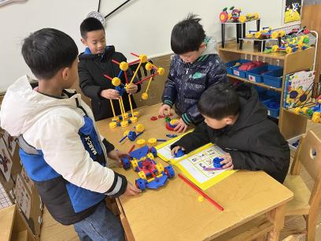
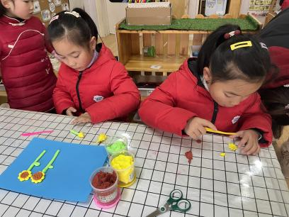

五、生活情况
1.进餐情况：今天吃得是素鸡红烧肉、黄瓜炒鸡蛋、金针菇青菜耳汤。所有人都能把自己盛的饭菜都吃光，只有李文轩小朋友的菜没有吃完，下次加油哦！另外聂暄涵、曹欣荣吃的比较慢，希望以后加快吃饭速度哦！
2.午睡情况：散步过后大家进入午睡状态，在躺在床上半小时后，大部分小朋友都已经睡着。只有王熙雯睁着眼睛在床上翻来翻去没有睡着。
温馨提示：
近期疫情形势严峻，为提高老年人新冠疫苗接种率，推进其他人群二针及加强针接种，3月7日-3月12日（下周一至周六），新桥卫生院每日13:30-16:00开放新冠疫苗接种，以便安排家中符合条件的尽快完成接种（二针满21天，第三针加强针满6个月）。请家中还未有人接种的尽快去接种哦！谢谢配合！

